上机实验1：约瑟夫环问题

1. 实验要求
2. 输入参与约瑟夫环游戏的人数
3. 输入参与约瑟夫环游戏每个人拿到的密码
4. 输入初始的报数
5. 每次报数为指定数的人出列，并将手里的密码作为下一轮的报数
6. 实验内容

首先，按照输入的格式，由使用者输入参与约瑟夫环的人数，参与约瑟夫环游戏的每个人的密码以及初始的报数。

其次，建立一个单循环链表，来抽象参与约瑟夫环游戏的人

再次，进行处理，申请两个指针空间，一个指针s指向第一个游戏人员，一个指针q指向最后一个参加游戏的人员，每当有人报到指定数字，便将此节点进行删除，并不断更新报数的数值，直到链表中只剩下一个元素位置、

最后，打印出链表中剩下的最后一个人的序号。

1. 关键代码讲述：

” 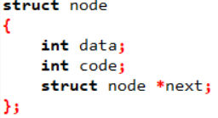

建立一个结构体单元，data代表每个人的序号，code则储存每个人拿到的密码

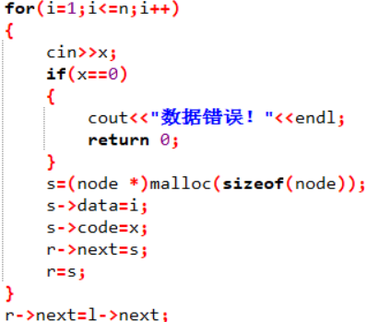

利用尾插法来建立单循环链表，并将表尾的元素与表头的元素相连即可。

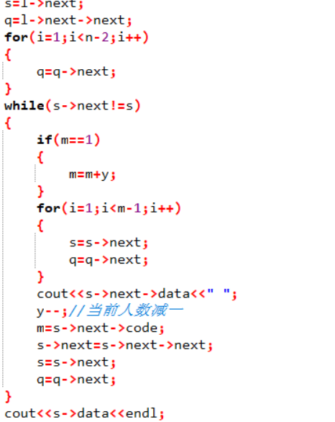

申请了s,q两个指针，初始时，一个指向表头一个指向表尾，当遇到和指定报数相同的玩家的序号时，则将此结点删除，并不断更新报数值，直到循环表里只剩下一个元素为止。

剩余部分以及该实验的全部代码以及附加部分的代码将在附件中的源代码中给出，在此不做赘述！！！！！

1. 实验结果及其分析
2. 依据书本上给的样例：

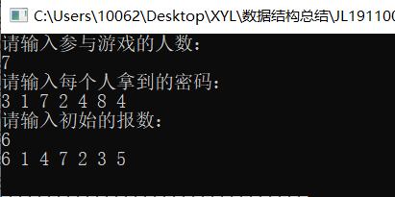

1. 特殊例子，当初始报数为1时：

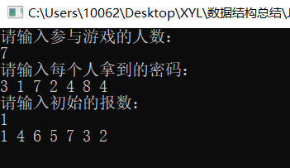

1. 实验小结

通过这次实验，能够将实际问题抽象成对应的数据结构进行问题的求解，并学会和巩固了单循环链表的操作。

六.附加内容

1. 程序有对特殊数据的处理，以及提示语句和相应错误数据报错语句等。//该部分在附加编码中可见，此处不做赘述。
2. 用顺序表实现约瑟夫问题。（过程如下）

首先建立顺序表的结构体单元，里面含有数组和数组的长度：

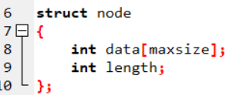

其次将每个人的序号存入结构体单元的数组，并不断改写数组的长度，此外另外申请了一个数组来储存每个人拿到的密码。（此部分代码请看附件）

再次，用一个值k来表示当前报到指定数字的人的位置，由于是顺序表存储，每轮游戏结束都有一个人出列，因此应该用当前位置+报数再和当前的总人数取模，才是最终报数的人的序号。

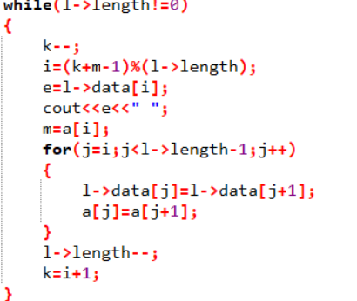

为了方便也为了节约空间，每次出列一个人，便将该人的位置删除掉。

最后，直到队伍中没人，程序结束。

样例如下：（采用和单循环链表一样的样例，更利于对比）

1. 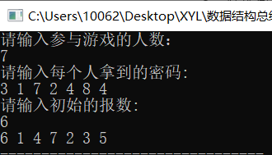
2. 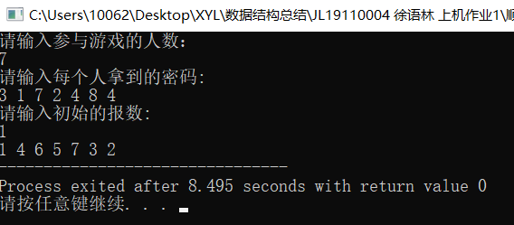

姓名：徐语林

学号：JL19110004